TAŞOLUK İLKOKULU
TAŞOLUK ORTAOKULU

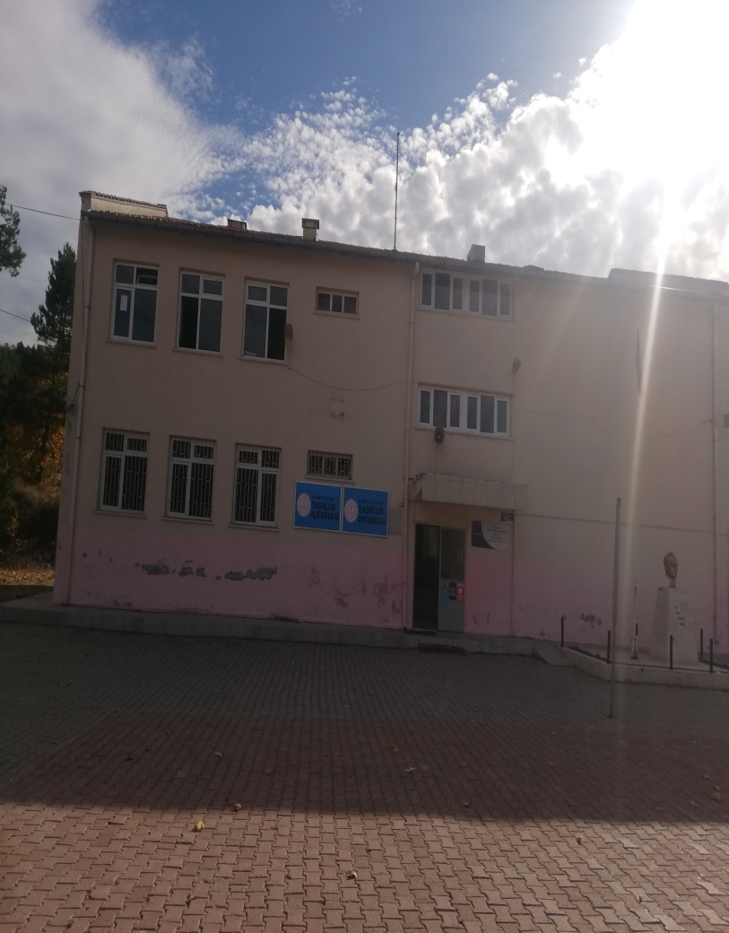

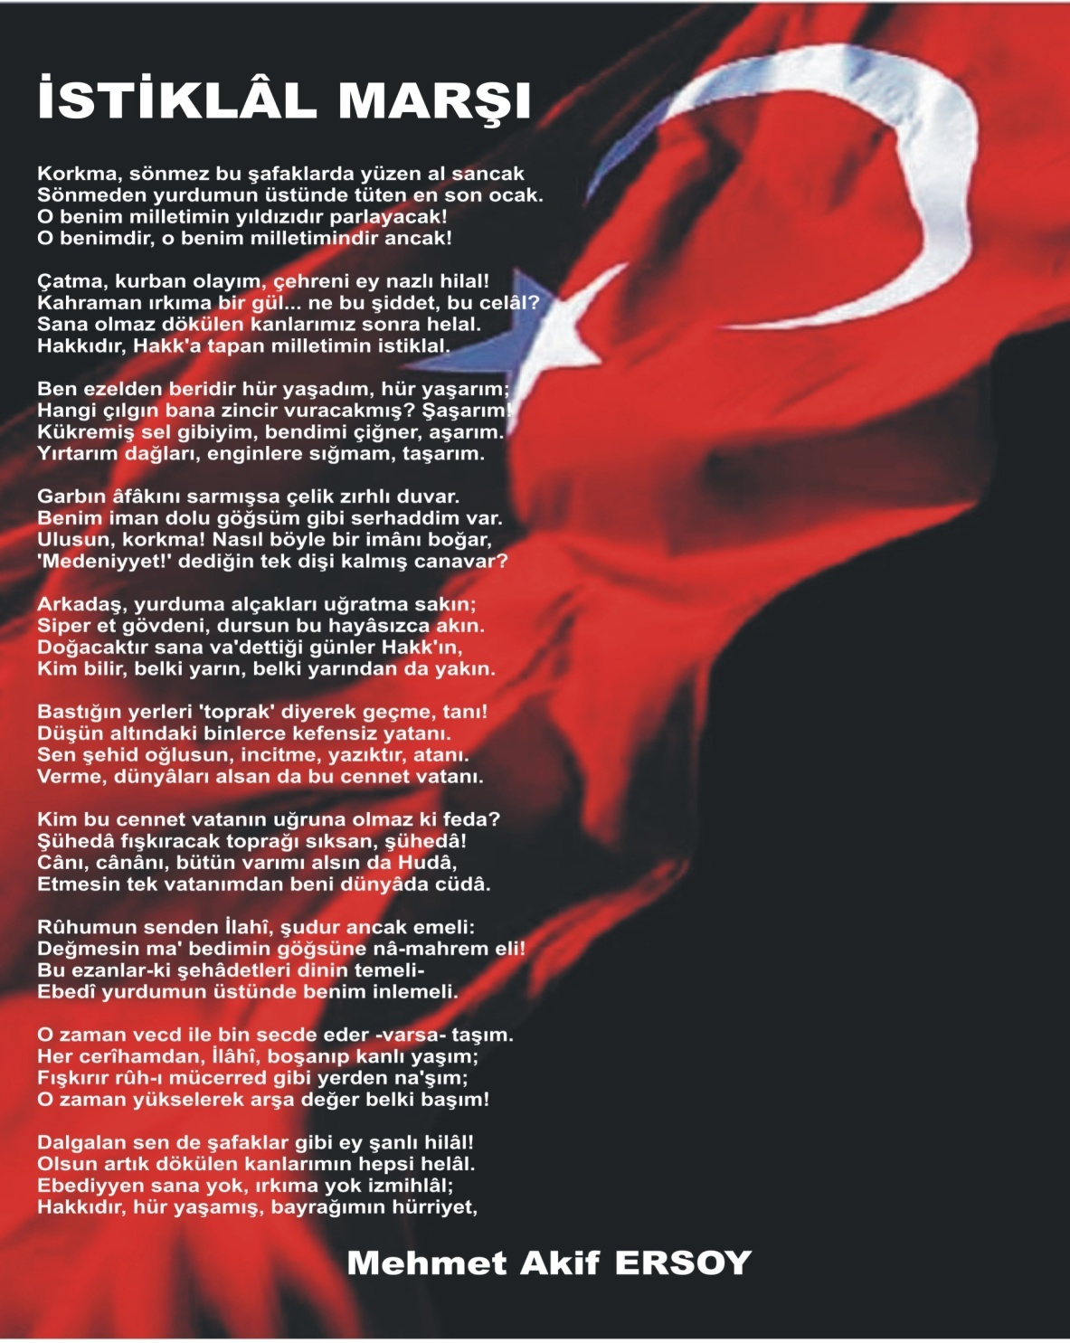
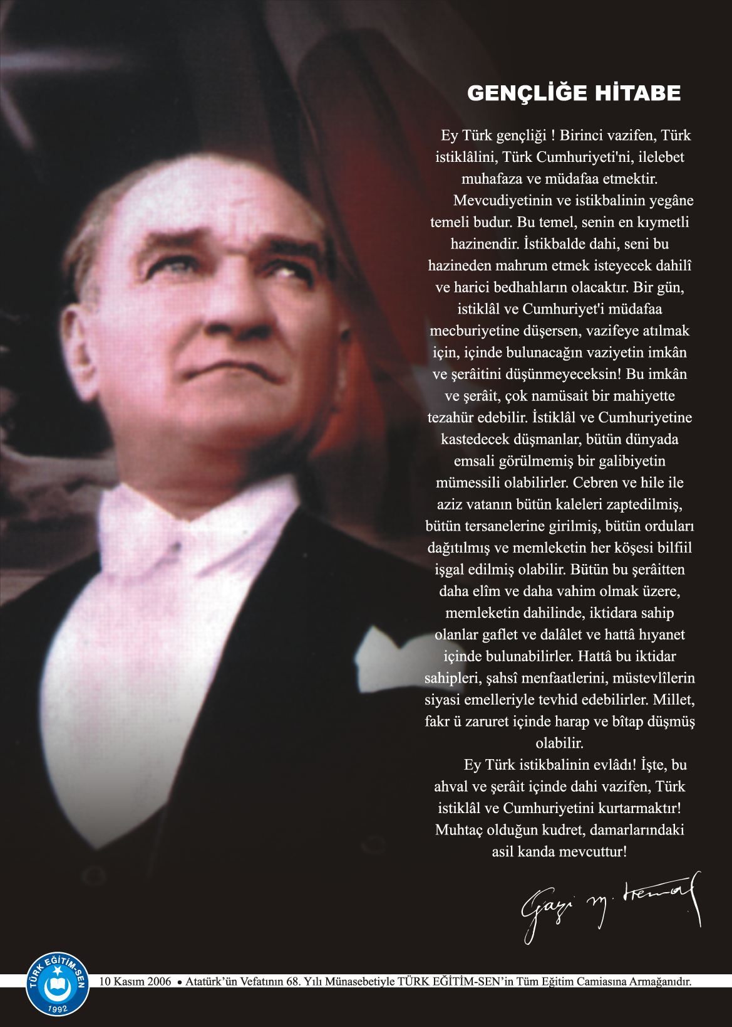
İÇERİĞE GÖRE DÜZENLENECEKTİR.
İÇİNDEKİLER
Kurum Kimlik Bilgileri 3
Kurumun Genel Özellikleri 4
Personel Bilgileri 5
Öğretmen Norm Kadro Bilgileri… 5
Kurumda Çalışan Personel Sayısı 6
Öğrenci Bilgileri 6
Şube ve Öğrenci Sayıları… 6
Öğrencilere İlişkin Veriler… 6
Bina ve Arsa Bilgileri 8
Teknolojik Düzey .……………………………………………………………………………………………………9
Kurumun Sosyal-Sportif Faaliyetleri 11
Kurumun Başarıları 12
Kurumun Sorunları ve Çözüm Önerileri 12

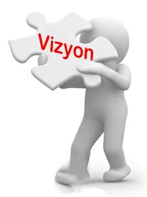
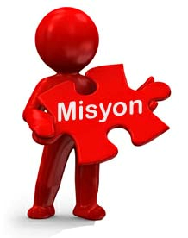
Öğrencilerin çevresi ile iyi ve olumlu bir iletişim kuracak davranışları kazanmaları olaylara çok yönlü ve tarafsız bakabilmeleri,çağın gelişen ihtiyaçlarına cevap verebilecek beceriler kazanmaları ,sosyal ve duygusal yönden sağlıklı yetişmeleri için her türlü imkanı hazırlamak.Milli ve manevi değerlere bağlı ,Atatürk´ün ´Çağdaş uygarlık düzeyinin üstüne çıkmak ´idealine inanan ,kendisi ve toplum ile barışık ,bilime önem vererek iletişime açık ,ruh sağlığı ve gelişimi iyi olan ,pozitif bilimi ve sosyal bilimlerle birlikte sentezleyen yabancı dil öğrenmenin ihtiyaç olduğunu bilen iyi bir öğrenci ,iyi bir insan ve iyi bir toplum yetiştirmektir.

Bilimsel teknolojilerin ışığında okuyan ,okutan ,araştıran ,özgür düşünen ,sorunları çözebilen,başkalarının haklarına saygılı,ülkesine karşı sorumlu,toplumsal hayatın her alanında hukukun üstünlüğüne inanan,gelişime açık çevre bilinci yüksek,kendine güvenen katılımcı,sorgulayan,etkili ve nitelikli insan yetiştirmek için eğitim öğretim kalitesini sürekli yüksek tutarak hem bilimsel hem de sosyal yönde gelişmiş ,yüksek ahlaki değerler kazanmış,küresel rekabete hazır bireyler yetiştiren örnek aranan bir eğitim kurumu olmaktır.

- KURUM KİMLİK BİLGİLERİ

- Kurumun Resmî Adı | TAŞOLUK İLKOKULU-ORTAOKULU
- Adresi | Taşoluk mahallesi.Taşoluk sokak no:108
- Telefon | 02563761054
- Belgegeçer(Fax) | 2563761054
- E-posta Adresi | 718328@meb.k12.tr-718320@meb.k12.tr
- Web Adresi | http://kuyucaktasoluk.meb.k12.tr-https://tasolukkuyucak.meb.k12.tr
7. Öğretim Şekli | Normal Eğitim
8. Öğretime Başlama Yılı | 01/09/1999
9. Kurum Kodu | 718328-718320
10. Yabancı Dili | ingilizce
11. Okul Müdürü | Huriye ALAKUŞ
12. Müdür Başyardımcısı | -
13. Müdür Yardımcısı  13. Müdür Yardımcısı | -
- KURUMUN GENEL ÖZELLİKLERİ

1.OKULUN TARİHÇESİ
İlçemiz Kuyucak’a 45 km uzaklıkta olan okulumuz ilk defa 1963 yılında tek derslik olarak yapılmıştır.1966 yılında yeni bina ve lojmanı yapılmıştır.okulumuz adını köyümüzden almıştır.2000 yılında 2 katlı ve 8 derslikli olarak bugünkü binamız hizmete girmiştir.
Okulumuz taşıma merkezi olup Sarıcaova,Musakolu ve Taşoluk mahallelerinden öğrenciler taşımalı olarak gelmektedir.Okulumuzda 2021-2022 Eğitim Öğretim yılı kayıtlarına gore ilkokulda 36,ortaokulda 37 öğrencimiz eğitim-öğretim görmektedir.
BİRİMİN ADI | SAYISI/ÖZELLİĞİ
İl | AYDIN
İlçe | KUYUCAK
Mahalle/Köy | TAŞOLUK MAHALLESİ
Cadde/Sokak | TAŞOLUK SOKAK
Dış Kapı No | 108
İç Kapı No | -
Yapım Yılı | 01.09.1999
Son Onarım Yılı | -
Deprem Güçlendirme | -
Blok Sayısı | 2
Kat Adedi | 2
Toplam Oturum Alanı | 2870
Derslik Sayısı | 8
Anasınıfı Derslik Sayısı | 1
Özel Eğitim Sınıfı Sayısı | -
Kütüphane(Var/Yok) | YOK
Mescit | -
Isınma Şekli | KALORİFER
Kamera Sayısı | -
Pansiyon(Var/Yok) | YOK
Pafta | 121-d-23-b-2
Ada | 104/1
Parsel | -
Tapu Alanı | 2870
Okul Sahası Alanı (Mevcut durum bahçe Dahil) | 2400
Mülkiyet durumu | MEB
Müdür Odası Sayısı | 1
Müdür Yardımcısı Odası Sayısı | -
Öğretmenler Odası Sayısı | 1

- PERSONEL BİLGİLERİ

Sıra No | Branş Adı | Ders Saati | Norm Kadro | Kadrolu | Sözleşmeli | Aylıksız İzinde | Ücretli/ Görevlendirme | TOPLAM | Norm İhtiyaç/ Fazlalık
1 | Okul Müdürü | 24 |  |  |  |  | 1 | 1
2 | Müdür Yardımcısı |  |  |  |  |  | - | 1
3
4
5
6 türkçe
7
8
16
C. 1. ÖĞRETMEN NORM KADRO DURUMU

C.2. KURUMDA ÇALIŞAN PERSONEL SAYISI

 | Kadrolu | Aylıksız İzinde | Sözleşmeli | Görevlendirme | Ücretli | Hizmet Alımı | Toplam | İhtiyaç
Müdür |  |  |  | 1 |  | 1 | 1 | 1
Müdür Başyardımcısı
Müdür Yardımcısı |  |  |  |  |  | 1 | 1 | 1
Öğretmen | 5 |  |  |  | 4 | 3 | 3 | 3
Hizmetli |  |  |  |  |  | 1 | 1 | 1
Memur
Sürekli İşçi
Aşçı
Güvenlikçi
Kaloriferci
TOPLAM

C.3. KURUMDA ÇALIŞAN PERSONEL BİLGİLERİ
Sıra | Adı ve Soyadı | Görevi / Branşı | Kadro Durumu(Kadrolu/Görevlendirme)
1 | HURİYE ALAKUŞ | SOSYAL BİLGİLER ÖĞRETMENİ | MÜDÜR(GÖREVLENDİRME)
2 | SERAP GÜVENÇ | ANA SINIFI ÖĞRETMENİ | ÜCRETLİ
3 | ÖZAY TULUM | SINIF ÖĞRETMENİ | KADROLU
4 | RAMAZAN ÇOKO | SINIF ÖĞRETMENİ | KADROLU
5 | SÜREYYA ÇELİK | BEDEN EĞİTİMİ ÖĞRETMENİ | KADROLU
6 | ŞERİF ALİ KÜÇÜK | İNGİLİZCE ÖĞRETMENİ | KADROLU
7 | ÖZLEM ÇİFTÇİOĞLU | FEN BİLGİSİ ÖĞRETMENİ | KADROLU
8 | İBRAHİM BÜYÜKKASAPOĞLU | MATEMATİK ÖĞRETMENİ | ÜCRETLİ
9 | BİRGÜL BÜŞRA FEDAİ | TÜRKÇE ÖĞRETMENİ | ÜCRETLİ
10 | TUĞÇE ÇALIŞAN | SOSYAL BİLGİLER ÖĞRETMENİ | ÜCRETLİ
11
12
13
14
15

- ÖĞRENCİ BİLGİLERİ
D.1. ŞUBE VE ÖĞRENCİ SAYILARI

SINIFLAR | ANA SINIFI | 1 | 2 | 3 | 4 | 5 | 6 | 7 | 8 |  |  |  |  | TOPLAM
Şube Sayısı | 1 | 1 | 1 | 1 | 1 | 1 | 1 | 1 | 1 |  |  |  |  | 4
Öğrenci Sayısı | 10 | 6 | 6 | 6 | 8 | 11 | 5 | 12 | 9 |  |  |  |  | 37

D.2. YILLARA GÖRE ÖĞRENCI MEVCUTLARI

Yıllara Göre Öğrenci Mevcutları
2016-2017 |  | 2017-2018 |  | 2018-2019 |  | 2019-2020 |  | 2020-2021 |  | 2021-2022
K | E | K | E | K | E | K | E | K | E | K | E
54 | 42 | 45 | 41 | 45 | 38 | 47 | 42 | 29 | 44 | 38 | 35
96 |  | 86 |  | 83 |  | 89 |  | 73 |  | 73
D.2 GENEL ÖĞRENCİ İSTATİSTİKLERİ

Sınıf Tekrarı Yapan Öğrenci Sayısı | Sürekli Devamsız  Öğrenci Sayısı |  | Özel Rehabilitasyon  Merkezlerine Giden Öğrenci  Sayısı |  | Şartlı Nakit Desteği Alan  Öğrenci Sayısı |  | Burs Alan Öğrenci Sayısı |  | Kaynaştırma-Rehberlik Hizmeti  Alan Öğrenci Sayısı |  | Engelli Öğrenci Sayısı |  | Tastikname İle Okuldan  Uzaklaştırılan Öğrenci Sayısı |  | Örgün Eğitim Dışına Çıkarılan  Öğrenci Sayısı |  | İşletmelerde Beceri Eğitimi  Alan Öğrenci Sayısı |  | Beceri Eğitimini Okulda Yapan Öğrenci Sayısı |  | Açık Liseye Geçen Öğrenci  Sayısı:
 | K | E | K | E | K | E | K | E | K | E | K | E | K | E | K | E | K | E | K | E | K | E
----0 | -1 | - | - |  |  |  | --- | ---

D.3. KARŞILAŞTIRMALI ÖĞRETMEN/ÖĞRENCI DURUMU
2021-2022 Karşılaştırmalı Öğretmen/Öğrenci Durumu
 | ÖĞRETMEN | ÖĞRENCİ | DERSLİK
KADEME | Toplam Öğretmen Sayısı | Toplam Öğrenci Sayısı | Toplam Derslik Sayısı | Öğretmen Başına Düşen Öğrenci Sayısı | Derslik Başına Düşen Öğrenci Sayısı
İLKOKUL | 3 | 36 | 3 | 12 | 12
ORTAOKUL | 7 | 37 | 4 | 5 | 9

Öğrenci Sayıları | Toplam Öğrenci Sayısı | Fen Lisesi | Sosyal Bilimler Lisesi | Anadolu Lisesi | Anadolu Sağlık Meslek Lisesi | Anadolu Teknik Liseleri | Anadolu Meslek Liseleri | Anadolu İmam Hatip Lisesi | Askeri Liseler | Polis Kolejleri | Çok Programlı Liseler | Güzel Sanatlar Liseleri | Açık Lise | Özel Lise | Devam Etmeyen Öğrenci Sayısı
 | 8 | - | 1 | 6 | - | - | - |  | - | - | 1 | - | - | - | -
D.4. LİSE YERLEŞTİRME DURUMU

D.5. YÜKSEKÖĞRETİM YERLEŞME DURUMU
S.No |  | YGS - Yüksek Öğretime Geçiş Sınavı | K | E | TOPLAM
1 | Sınava Giren Öğrenci Sayısı
2 | YKS Sınav Puanı İle 4 Yıllık ve Üzeri Eğitim Yapan Yüksek Öğretimlere Yerleşen Öğrenci Sayısı
3 | YKS Sınav Puanı İle 2 Yıllık Eğitim Yapan Yüksek Öğretimlere Yerleşen Öğrenci Sayısı
4 | Ek Kontenjan İle Yüksek Öğretime Yerleşen Öğrenci Sayısı
5 | Açık Öğretim Fakültelerine Yerleşen Öğrenci Sayısı
6 | Askeri Okullara Yerleşen Öğrenci Sayısı
7 | Polis Akademilerine Yerleşen Öğrenci Sayısı
8 | Polis Meslek Yüksek Okullarına Yerleşen Öğrenci Sayısı
9 | Yetenek Sınavı İle Yerleşen Öğrenci Sayısı
10 | Doğrudan Geçiş İle Yüksek Öğretimlere Yerleşen Öğrenci Sayısı
11 | Yüksek Öğretime Yerleşen Toplam Öğrenci Sayısı
12 | KPSS İle Yerleşen Öğrenci Sayısı
13 | İstihdam Edilen Öğrenci Sayısı

D.6. YURT BİLGİLERİ

S.No | YURT ADI | AÇILIŞ YILI | KONTENJAN | MEVCUT ÖĞRENCİ SAYISI | DOLULUK ORANI
1
2
TOPLAM

- GELİR-GİDER

OKULUN MALİ TABLOSU
Harcamanın Adı | Y ı l l a r
 | 2020 |  | 2021 |  | 2022
 | Ödenek | Okul Aile Birliği | Ödenek | Okul Aile Birliği | Ödenek | Okul Aile Birliği
Personel Gideri | - | - | - | - | -
Mal ve Hizmet  Alımları | - | - | - | - | -
Onarımlar | - | - | - | - | -
Diğer | - |  | - | - | -
T O P L A M

- KURUMUN BAŞARILARI
Öğrencilerin Katıldığı Kültürel ve Sportif Yarışmalara İlişkin Dereceler
Okulun Katıldığı Yarışmalar | Alınan İlçe Derecesi | Alınan İl Derecesi

- DONANIM BİLGİLERİ

G.1. TEKNOLOJİK DONANIM
Araç -Gereçler | 2021 YILI Mevcut Sayısı | İhtiyaç
Bilgisayar | 8
Dizüstü Bilgisayar | -
Akıllı Tahta | 4
Tablet | -
Yazıcı | 1
Tarayıcı | 1
Tepegöz | -
Projeksiyon | 4
Televizyon | -
İnternet Bağlantısı | meb
Fen Laboratuarı-bilgisayar laboratuarı
Faks | 2563761054
Fotoğraf makinası-baskı makinası | -
kamera | -
Kütüphanedeki kitap sayısı | -

Sorun Türü | Sorunlar | Çözüm Önerileri
Bina İle İlgili Sorunlar | Okulumuzun kapalı spor salonu,bilişim sınıfı,kütüphane,fen laboratuarı gibi eksikleri bulunmaktadır.Engelli WC bulunmamaktadır | Öğrencilerimize okulu daha zevkli kılmak adına sosyal aktivite alanları oluşturulmalıdır.
Okul Bahçesi İle İlgili Sorunlar | İhata duvarımız bulunmamaktadır, bu durum okul güvenliğini olumsuz etkilemektedir. | Dış etmenlerden etkilenmemek adına bir ihata duvarı yapılması okul içi ve dışı için gece görüşlü bir kamera sisteminin yapılması gerekmektedir.
Okul Pansiyonu İle İlgili Sorunlar | Okul pansiyonumuz yoktur.
Öğretmen ve Yönetici İle İlgili Sorunlar (İhtiyaç) | Köyün ilçe merkezine uzaklığından, şartların elverişsizliğinden dolayı öğretmen ve yöneticiler sürekli yer değiştirmektedir. | Okula çok katlı öğretmen lojmanı yapılması,öğretmenlerin okulda kalıcılığını teşvik edici maddi ve manevi şartların iyileştirilmesi
Personel İle İlgili Sorunlar  (İhtiyaç) | TYP kapsamında okulumuzda temizlik personelimiz bulunmaktadır.
Öğrenci Kontenjanı İle İlgili Sorunlar | Okula taşıma yapılan köylerden gelen öğrenci sayısı giderek azalmaktadır.
Öğrenci Devamı İle İlgili Sorunlar | Öğrencilerimizin devamsızlık sorunu yoktur.

- KURUMUN SORUNLARI VE ÇÖZÜM ÖNERİLERİ

Sıra No. | Proje Adı | Proje Türü | Projenin Amacı
1 | Okulum Temiz Projesi | Sağlık Bakanlığı ve Meb | Temizlik alışkanlığı ve bilinci oluşturarak yakından uzağa çevresini temiz tutmak ve yaşanılabilir bir çevre oluşturmak.
2 | Beslenme Dostu Okul | Sağlık Bakanlığı ve Meb | Öğrencilerin, sağlıklı beslenme ve hareketli yaşam koşullarına teşvik edilmesi.
3 | Beyaz Bayrak | Sağlık Bakanlığı ve Meb | Okulumuzu temizlik ve hijyen konusunda teşvik edilmesi.
4 | Çayımı Sohbetle Karıştırıyorum | Aydın Arge Meb | Okul-aile işbiriliğini güçlendirmek.Öğrencileri evinde ziyaret ederek kendilerini değerli hissettirmek.

- YÜRÜTÜLEN PROJELER
-

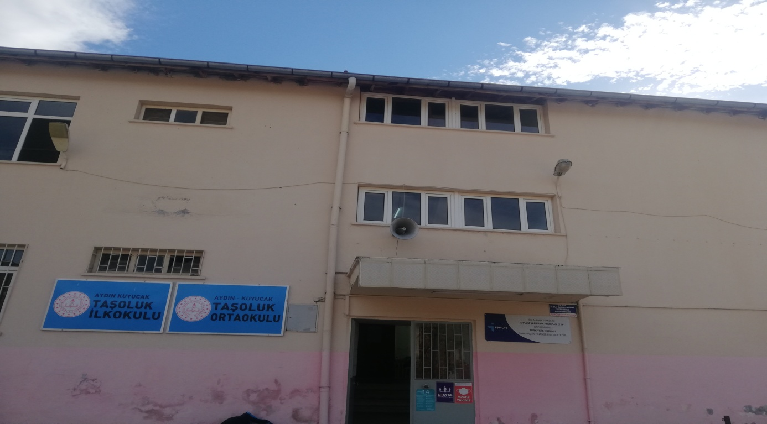

- KURUM DIŞINDAN-BAHÇEDEN GÖRSELLER

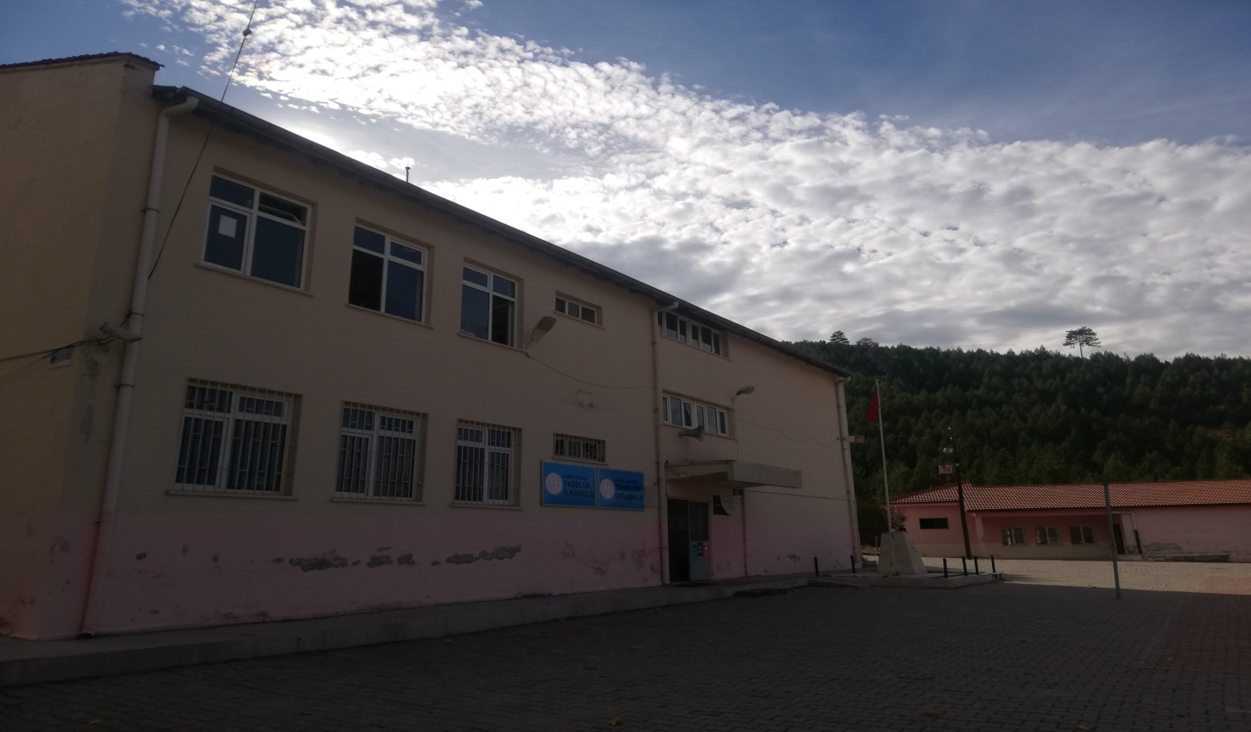

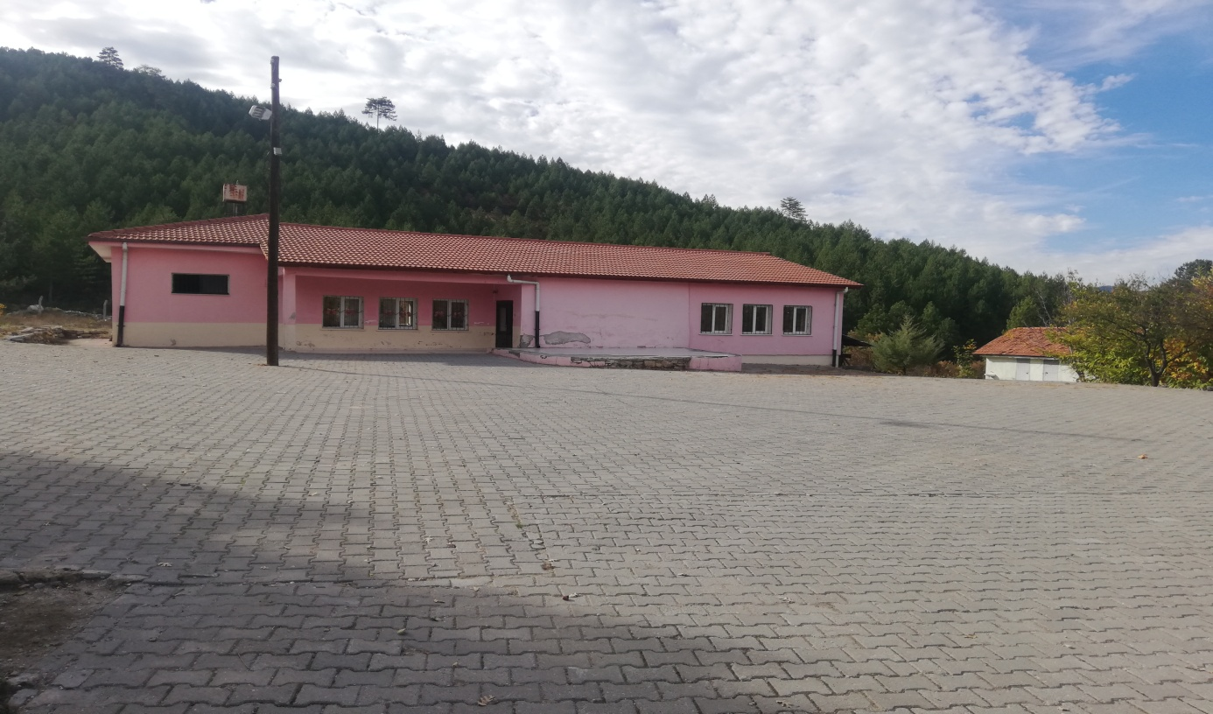

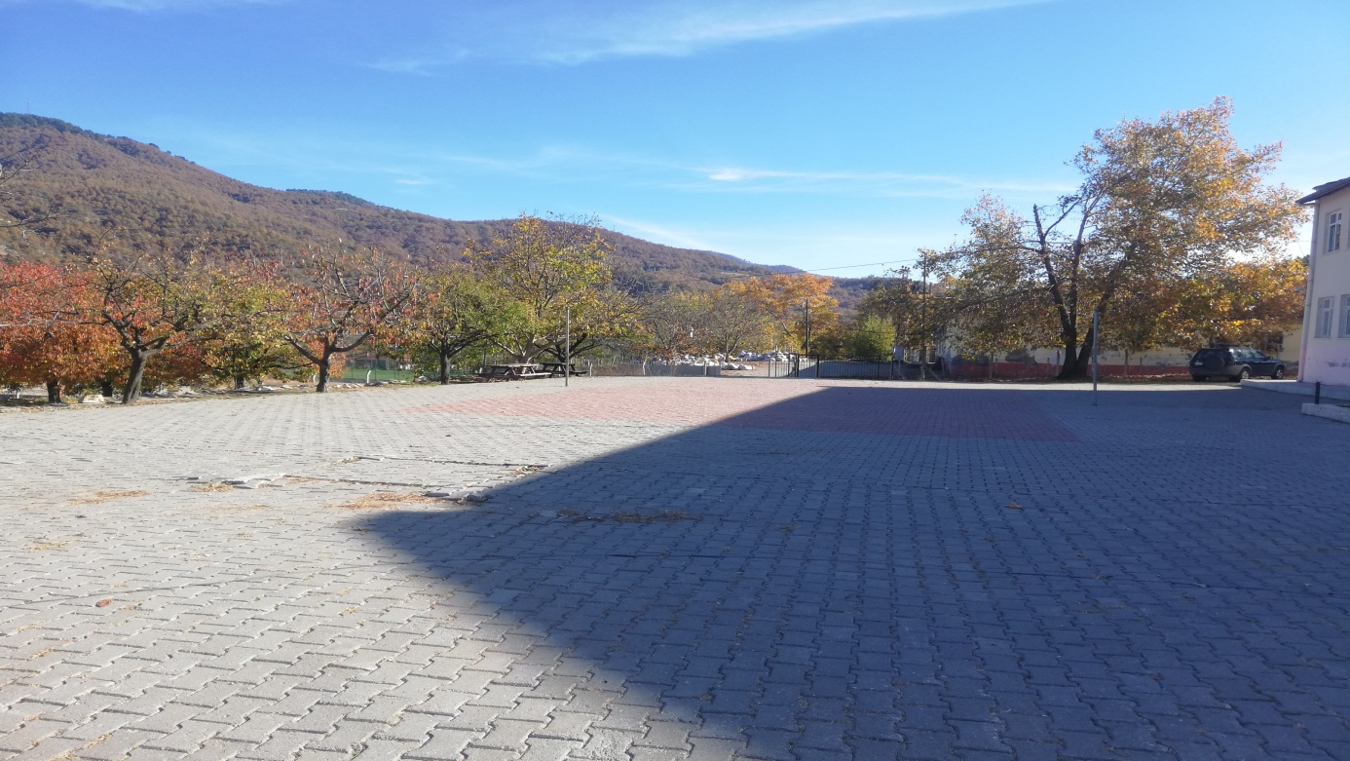

- KURUM İÇİNDEN GÖRSELLER

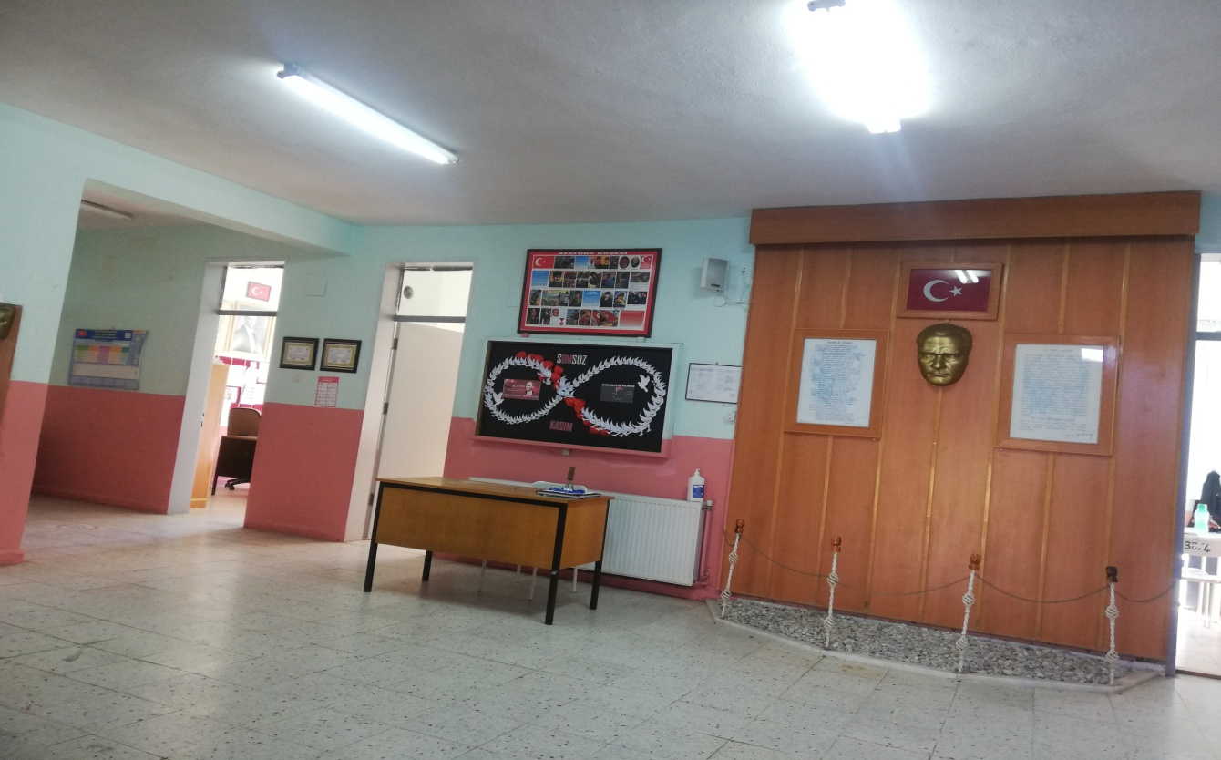

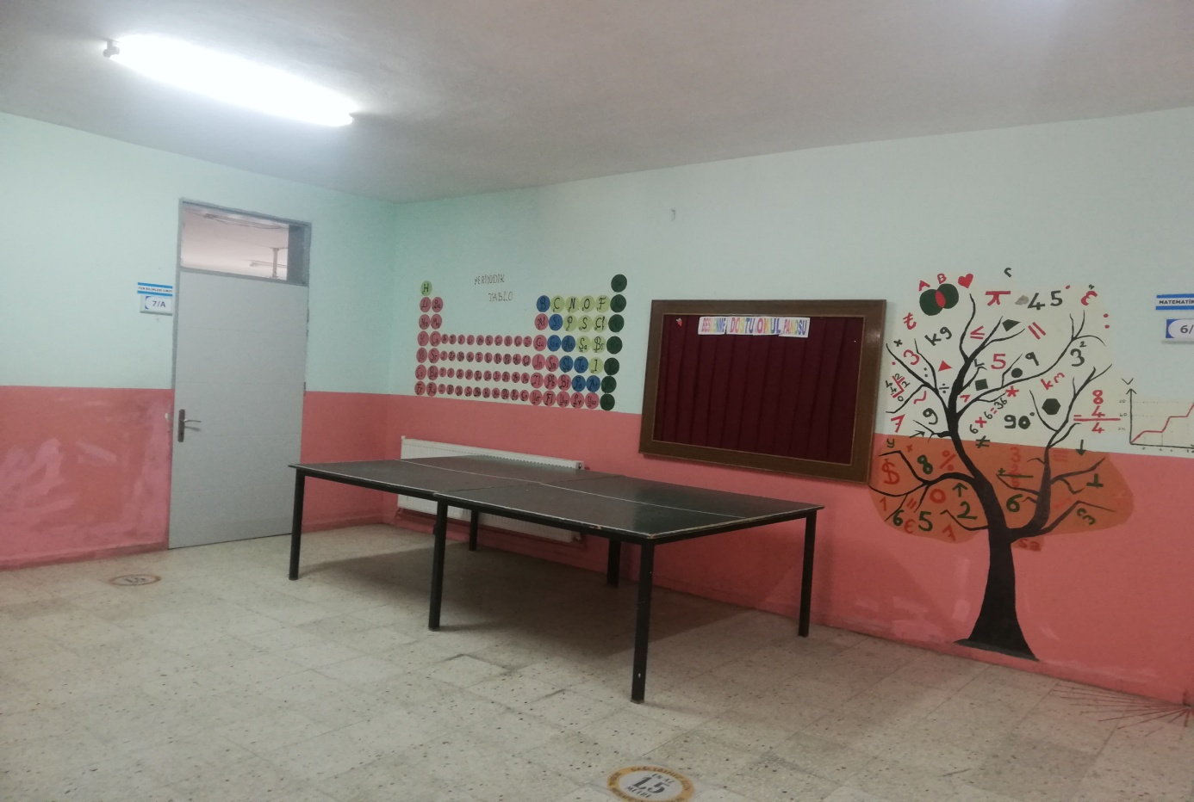

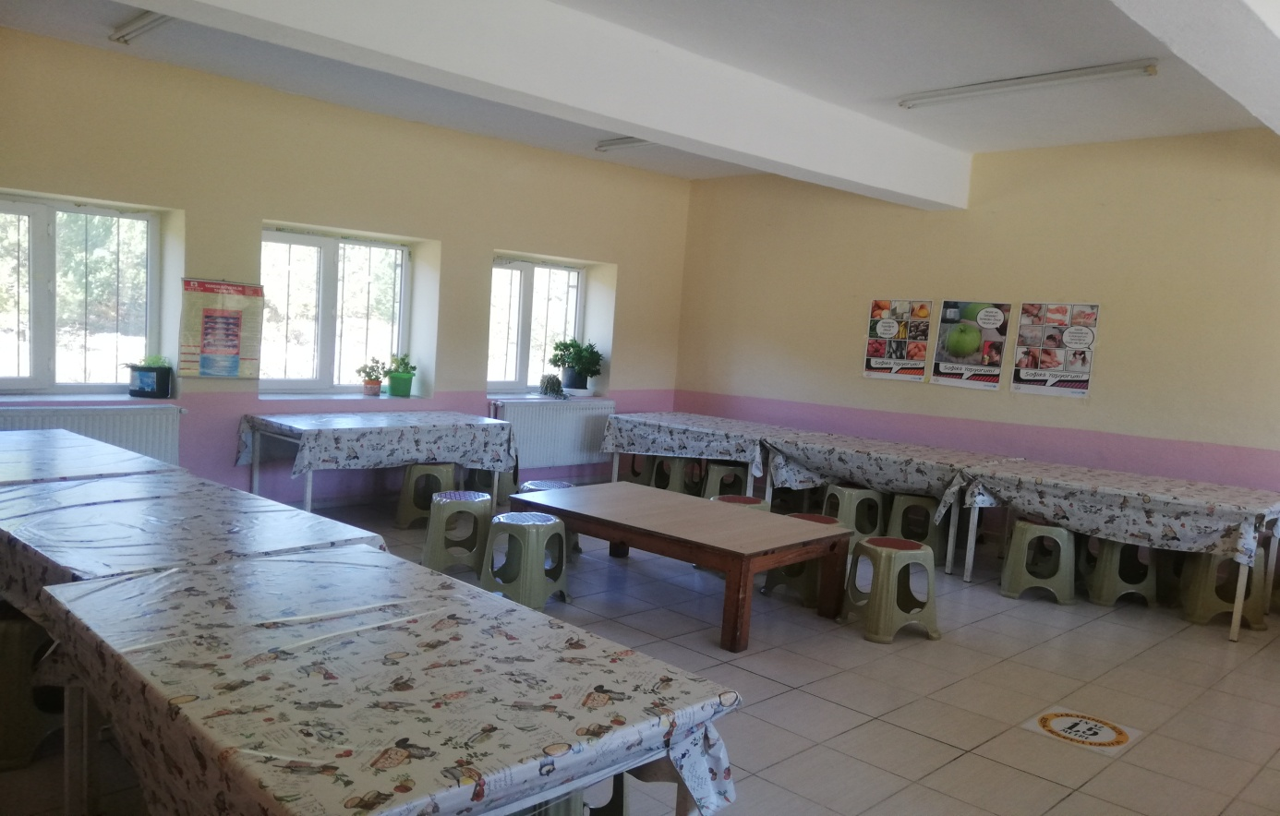

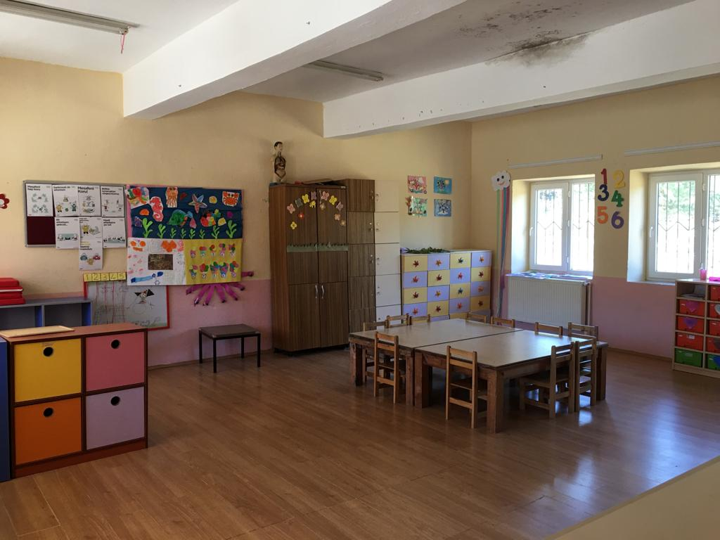

Huriye ALAKUŞ
Okul Müdürü

